导师姓名：陈静

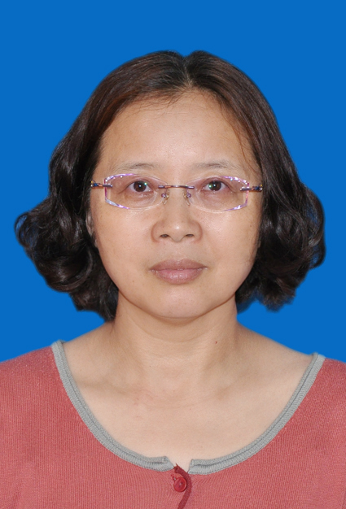
个人照片

导师照片

导师简介：
陈静，女，1969年10月出生，理学博士，教授，硕士生导师。化学工程与技术学科带头人，化学工程与工艺专业国家一流专业建设点负责人，江苏省教学名师，江苏省青蓝工程学术带头人。目前担任材料化学。
长期从事粘土应用基础研究工作，在凹土晶束解离、凹土基气凝胶制备及应用开发等方面开展研究，主持参与国家、省部级科研项目5项，企事业单位产学研合作项目3项，获市厅级以上科技奖励10余项，获批授权发明专利30余项，发表高水平学术论文50余篇，指导学生获江苏省级优秀硕士论文1篇。

招生方向：材料化学工程
联系方式：邮箱chenjing6910@163.com, 电话13952386199

